Библиотека
для моделирования
русловых процессов

BedLoadLibrary

Версия 0.9

Разработчики:

Потапов И.И.
Снигур К.С.

ВЦ ДВО РАН 2017
Оглавление

1. Математическая постановка задачи. 4
2. Дискретизация расчетной области. 7
3. Метод решения задачи 8
3.1. Дискретный аналог задачи 9
3.2. Граничные условия Неймана 10
4. Задачи для тестирования кода 11
4.1. Тест 1 для граничных условий Дирихле 11
4.2. Тест 2 для граничных условий Дирихле 12
4.3. Тест 3 для граничных условий Дирихле 13
4.4. Тест 1 для граничных условий Неймана 14

1. Математическая постановка задачи.

Рассмотрим изменение донной поверхности в канале c песчаным дном длинной 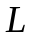. Донная поверхность  имеет основной уклон 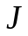, который совпадает с основным направлением потока. Изменение донной поверхности описывается уравнениями Экснера
(1) 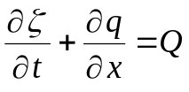,
И уравнениями движения донного материала [3]
(2) 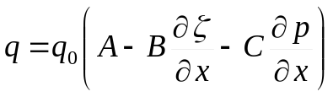.
Подстановка (2) в (1) приводит к основному расчетному уравнению русловых деформаций [3], реализованному в библиотеке
(3) 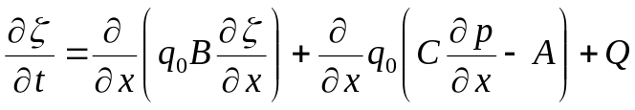
Уравнение (3) имеет ряд упрощений.
1. Если гидравлический напор 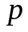 является гидростатическим 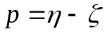, то уравнение (3) преобразуется к виду [2]
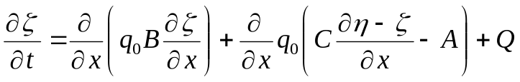
или
(4) 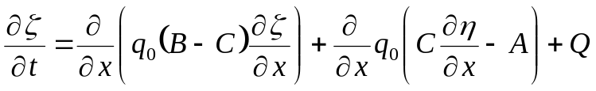
1. Если возмущением свободной поверхности можно пренебречь 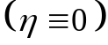, то уравнение (4) преобразуется к виду [1]
(5) 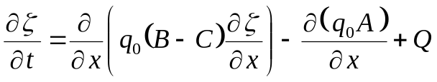
Параметры 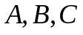 и 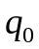 в уравнениях (3)-(5) определяются как
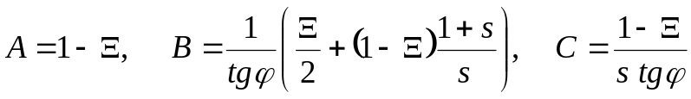,
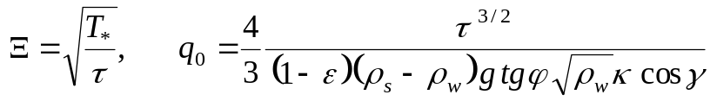,
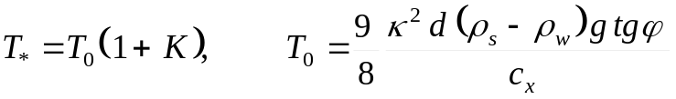.
Где – придонное касательное напряжение, 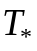 – критическое придонное касательное напряжение,  – коэффициент, определяющий начало транспорта влекомых наносов,  – угол внутреннего трения донных частиц, 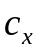 – лобовое сопротивление частиц, – острый угол между нормалью к поверхности дна и вертикальной линией, 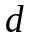 – средний диаметр донных частиц, – постоянная Кармана, – криволинейная система координат, идущая по образующей донной поверхности .
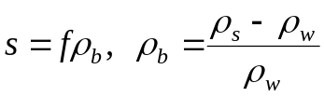, 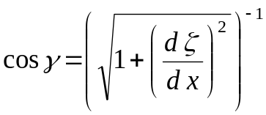,
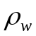 и 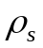 - плотность жидкости и донного материала, – пористость донного материала.
Здесь 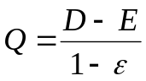 - источник (сток) наносов связанный с моделями взвешенных наносов [4].

Уравнения (3)-(5) замыкаются начальными условиями
(6)
И граничными условиями Дирихле
(7 a)
(7 b)
Или граничными условиями Неймана, которые видоизменяются для задач (3), (4) и (5) соответственно.
Для задачи (3):
(8 a) 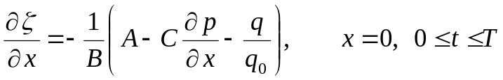,
(8 b) 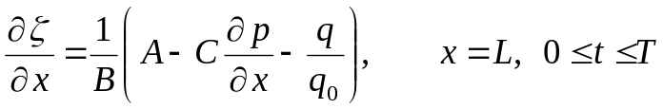.
Для задачи (4):
(9 a) 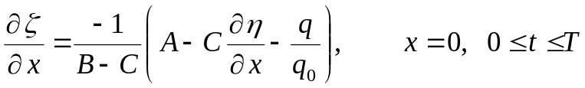,
(9 b) 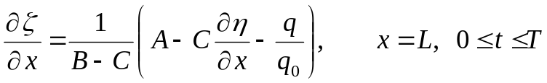.
Для задачи (5):
(10 a) 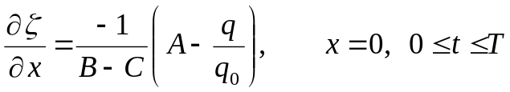,
(10 b) 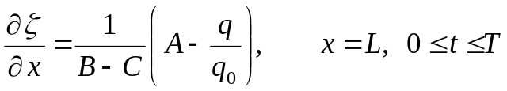.
Библиографические ссылки.

- Петров П. Г. Движение сыпучей среды в придонном слое жидкости // ПМТФ. 1991. № 5. С. 72-76.
- Петров А.Г., Потапов И.И. О Развитии возмущений песчаного дна канала//ДАН, 2010. Т. 431, № 2, С. 191-195.
- Петров А.Г., Потапов И.И. Перенос наносов под действием нормальных и касательных придонных напряжений с учетом уклона дна//ПМТФ. 2014. Т. 55. № 5. С. 100-105.
- Потапов И. И., Снигур К. С. Моделирование эволюции песчано-гравийного дна канала в одномерном приближении//Компьютерные исследования и моделирование. 2015. Т. 7 № 2. С. 315-329.
- Петров И.Б., Лобанов А.И. Лекции по вычислительной математике: Учебное пособие - М: Интернет-Университет Информационных Технологий; БИНОМ. Лаборатория знаний, 2006. 523 с.

2. Дискретизация расчетной области.

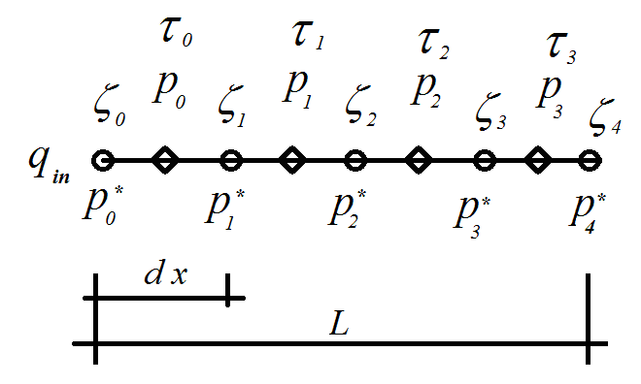
Рис.1. Расчетная область
Введем обозначения:
- длина области, 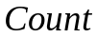 - количество узлов в области;
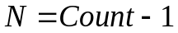 - количество интервалов в области.
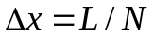 - шаг сетки.
(3) 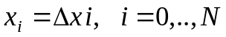, 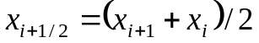
Уровень дна:
(4) 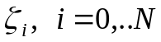
Касательные придонные напряжения на интервалах сетки
(5) 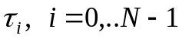
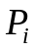 - придонное давление, на интервалах сетки
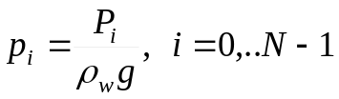 - придонный напор, на интервалах сетки
(6) 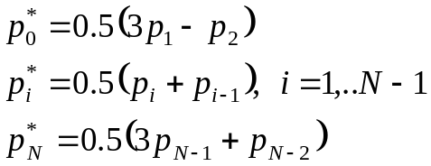 - придонный напор, в узлах сетки

3. Метод решения задачи

Для решения задачи (3) используется неявный дискретный аналог уравнения (2) с коэффициентами с предыдущего слоя по времени [5]

(7) 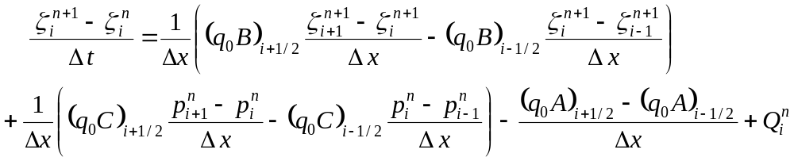
Для расчета скоростей движения донной поверхности уравнение (7) преобразуем к виду
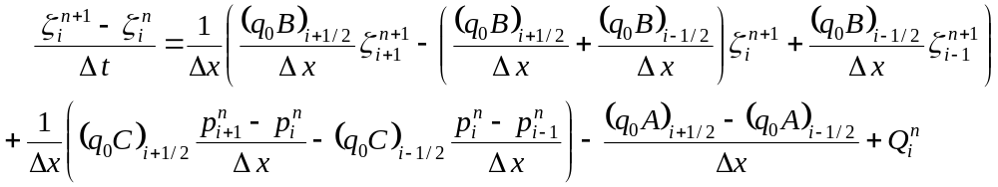или
(8) 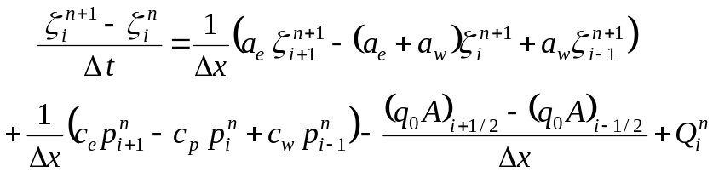
Преобразованный дискретный аналог
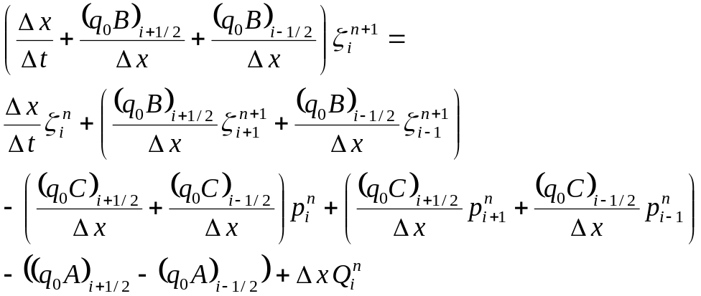

3.1. Дискретный аналог задачи

Компактная форма записи дискретного аналога для расчета дна имеет вид
(9) 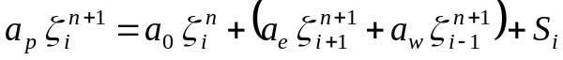,
здесь
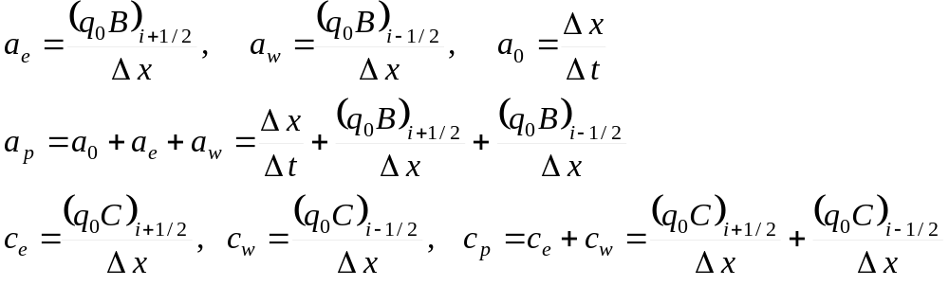
Где
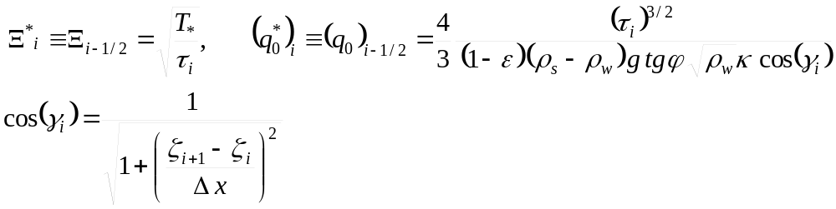
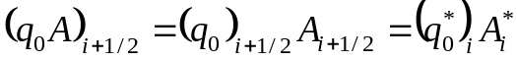
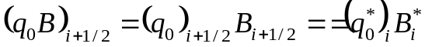
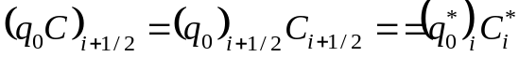

Недостаток схемы (9) заключается [5] в необходимости выполнения условия, ограничивающего шаг по времени 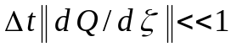. При невыполнении этого условия выполняется линеаризация функции , то есть
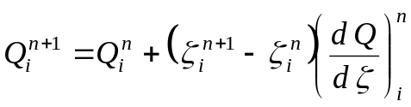.
Полагая, что 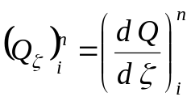 получим
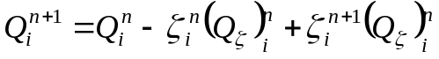.
В этом случае, в схеме (9) модифицируется методика вычисления коэффициентов
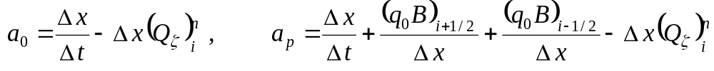.

3.2. Граничные условия Неймана
Для задания граничных условий Неймана необходимо определить значение 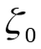 по заданному потоку 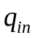 на входе в расчетную область и (или) значение 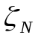 по заданному потоку 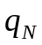 на выходе из расчетной области
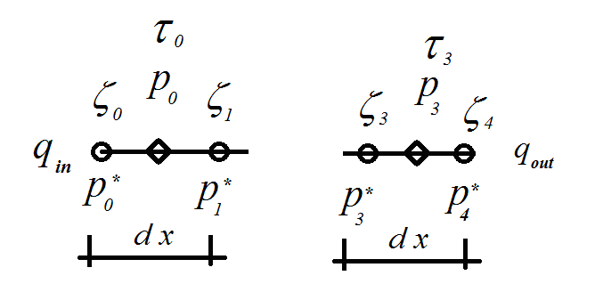
Для расчета используем уравнение (1.б) на 0 - м интервале
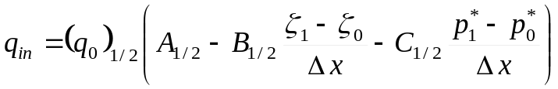
из которого получаем
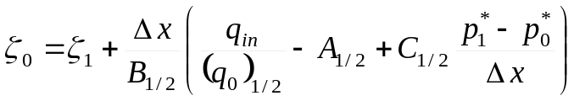
или
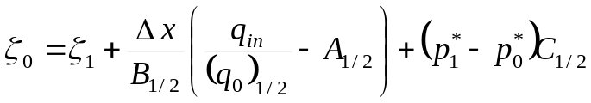
Необходимо определить значение по заданному потоку на выходе из расчетной области (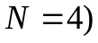.
Для расчета используем уравнение (1.б) на (N - 1) - м интервале
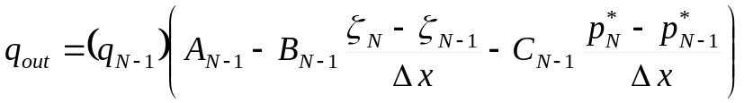
получив
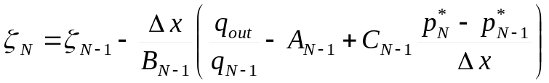

4. Задачи для тестирования кода

4.1. Тест 1 для граничных условий Дирихле
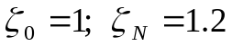, 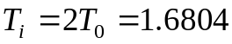, 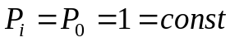
Физика
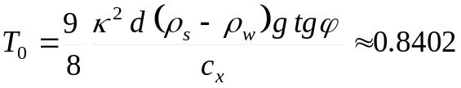
Коэффициенты
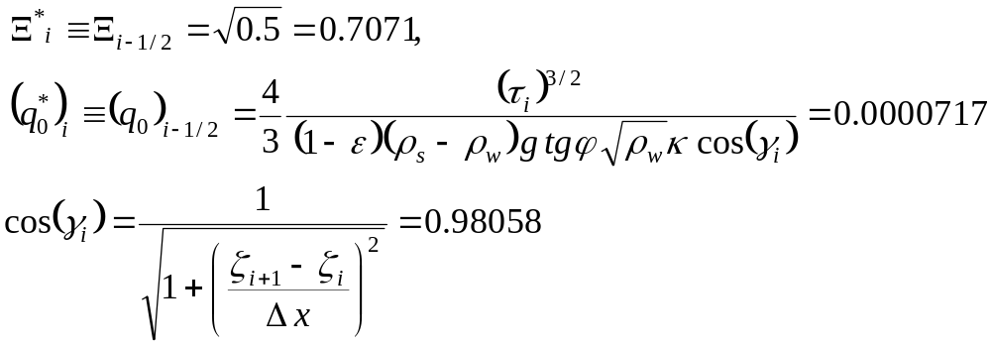
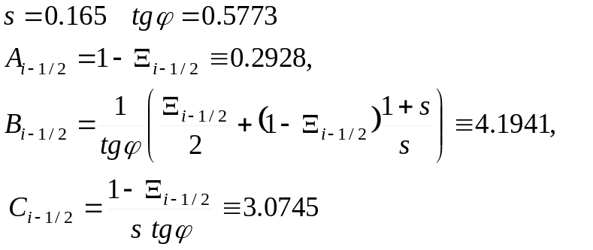
Решение
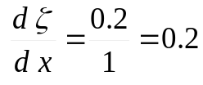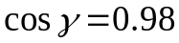
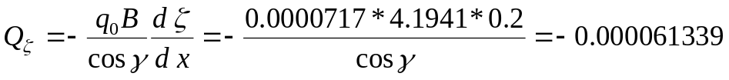
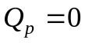
Полный расход
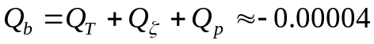

4.2. Тест 2 для граничных условий Дирихле
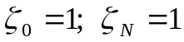, ,
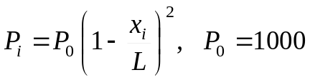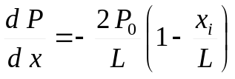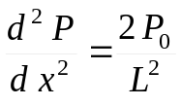
Физика
Коэффициенты
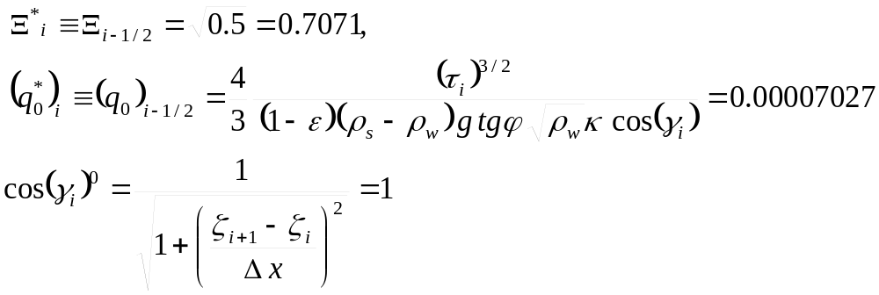
Решение
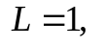
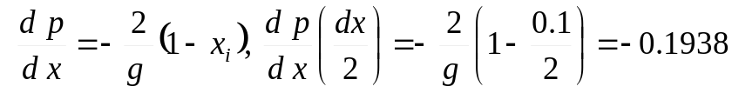
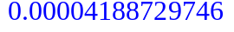 0.00001544
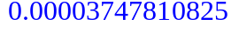

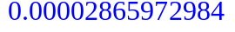
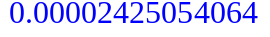
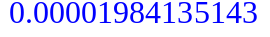


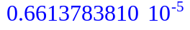
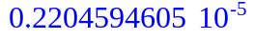
Отметим, что расходы 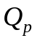 на 0 и последнем интервале будут вычисляется с большой погрешностью, в связи с линейной интерполяцией давления в узлы четки 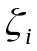.

4.3. Тест 3 для граничных условий Дирихле
, 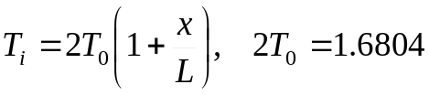,
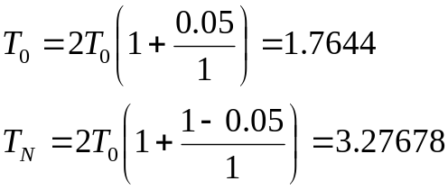
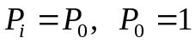
Физика
Коэффициенты
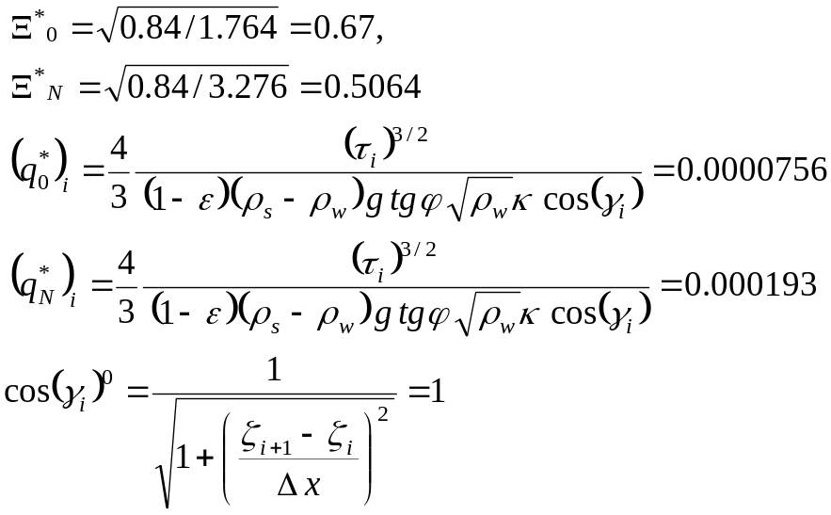
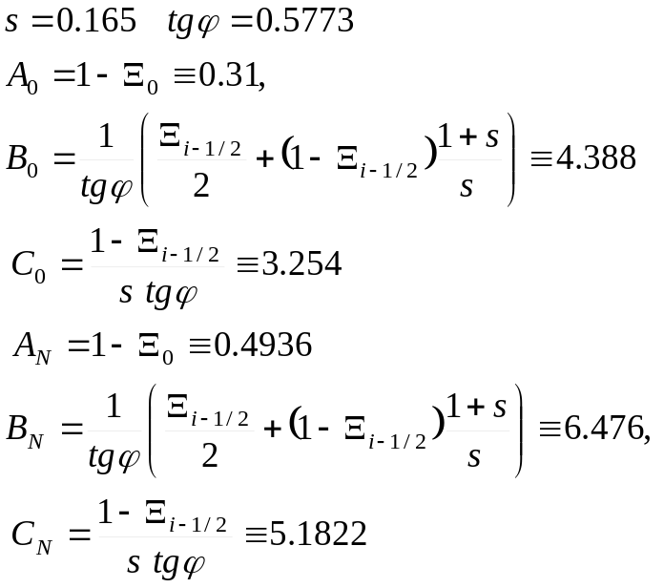
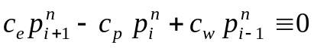
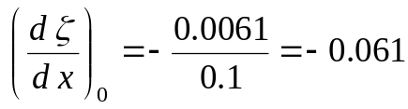
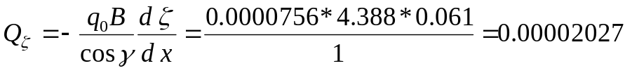
Полный расход
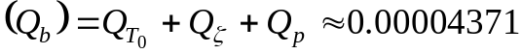

4.4. Тест 1 для граничных условий Неймана

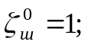, ,
Физика
Коэффициенты
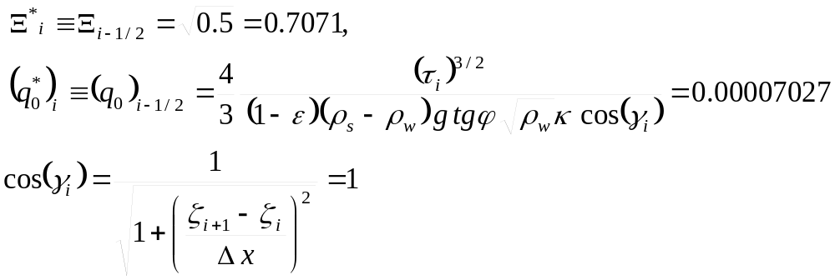
Решение
